Pouk angleščine na daljavo za učence 6. b razreda

Peti teden (od 14. do 17. aprila)
Ta teden so na urniku tri šolske ure. Bral boš nadaljevanje zgodbe The silent powers in rešil naloge za utrjevanje. Svoje znanje angleščine boš preveril z reševanjem enega izmed starih nacionalnih preizkusov znanja (NPZ).

1. ura
Učbenik, str. 85: The silent powers
Nadaljuj z branjem zgodbe o Sophie. Če si pozabil, kaj se je dogajalo v 6. poglavju, pokukaj na str. 71. Poslušaj in preberi besedilo. Nato reši nalogo. Rešitev je …?

Delovni zvezek, str. 55: The silent powers
Reši nalogo, ki se navezuje na prebrano zgodbo. Preveri odgovore.

Učbenik, str. 86: Extra exercises
Reši naloge. Pomagaj si z navodili v slovenščini. Nato preveri odgovore.
1. Dopolni z IS ali ARE.
2. Dopolni z A, AN, SOME ali ANY.
3. Poveži vprašanja (A) in odgovore (B).
4. Tvori povedi. Postavi besede v pravilni vrstni red.
5. Izberi pravilen odgovor.
6. Preriši tabelo v zvezek in razvrsti samostalnike (vrsta domovanja, soba ali kos pohištva/opreme).
7. Prevedi v slovenščino.
8. Enaka izgovorjava, različen pomen: izberi pravilen odgovor.

Parts of the house
Prilepi ali zapiši v zvezek. Dopolni manjkajoče črke pri poimenovanjih za dele hiše. Pomagaj si z besedami v zvezku ali s slovarjem na spletu. Preveri rešitve.
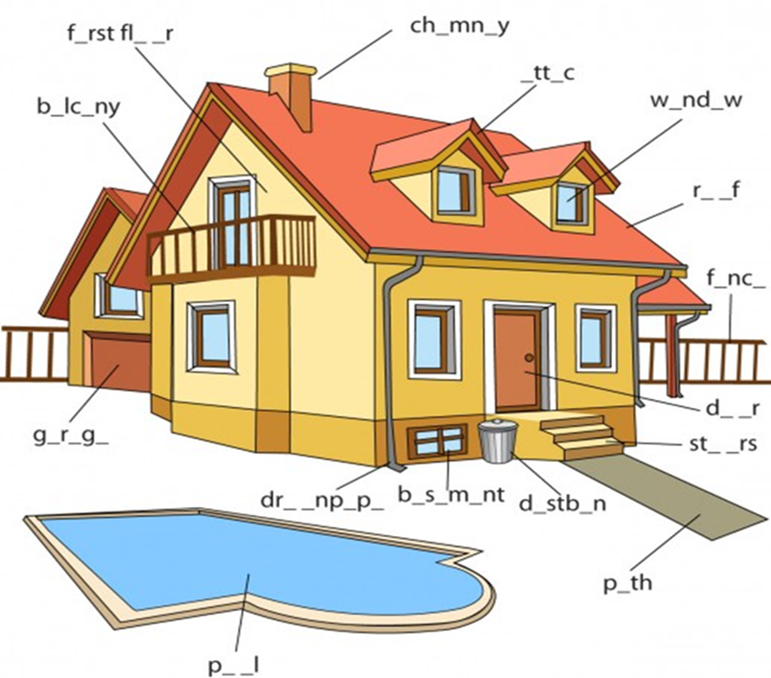

2. in 3. ura
Reši nalogo nacionalnega preverjanja znanja (NPZ). Za reševanje si vzemi dovolj časa.
Nalogo lahko natisneš ali pa si v zvezek zapišeš le odgovore.

Naloga: https://www.ric.si/mma/N181-241-2-1/2018061413281180/
Posnetek za slušno razumevanje: https://www.ric.si/mma/N1812412K/2018061413282286/
Rešitve/navodila za vrednotenje naloge: https://www.ric.si/mma/N181-241-2-2/2018061413281331/

Prvi del (A) je namenjen slušnemu razumevanju, zato najprej poslušaj posnetek slušnega razumevanja. Drugi del (B) je namenjen bralnemu razumevanju. Tretji del (C) je namenjen besedišču. Zadnji del (D) je namenjen pisnemu sporočanju.

Sliko zadnje naloge (D) pošlji na naslov irena.lapanje@guest.arnes.si. Za ostale naloge preveri rešitve sam.
Rešitve, peti teden (od 13. do 17. aprila)

UČB, str. 85
Mystery

DZ, str. 55: The Silent Powers
2 The White Lady
3 The Red Queen
4 Sophie
5 The White Lady
6 Cabal
7 Cabal
8 Sophie

UČB, str. 86: Extra exercises
Nal. 1 1 Are 2 Is 3 Is 4 Are 5 Is 6 Are
Nal. 2 1 some 2 any 3 a 4 any 5 an 6 some 7 any 8 any, a
Nal. 3 1 c 2 a 3 d 4 f 5 b 6 e
Nal. 4 1 There are some photos on the wall.
2 Is there a lamp on the desk?
3 There’s a gym in the White House.
4 Are there any shelves in Sadie’s room?
5 There’s a mirror above the chest of drawers.
6 Is there a wardrobe in your bedroom?
7 I have my lunch between one o’clock and two o’clock.
8 I usually sit next to Nina.
Nal. 5 1 b 2 c 3 a 4 a 5 c 6 b 7 b 8 b
Nal. 6 A Homes: apartment, houseboat, house, flat
Rooms: bathroom, living room, hall, kitchen, dining room
Things in a room: cupboard, clock, door, chair, rug, bed,
Nal. 6 B Na primer: Homes: block of flats
Rooms: bedroom, cellar, loft, garage
Things in a room: armchair, table, wardrobe, television, radio, desk, mirror, lamp, shelves, bath, carpet, cooker, sink, sofa, washbasin, washing machine
Nal. 7
1 Kaj ti je všeč?
2 Mislim, da potrebujemo mleko. Poglejmo.
3 Kaj bo za večerjo?
4 Torej, vstopi in sedi.
5 Kakšen super prostor!
6 Žejen/žejna sem. Lahko kaj popijem?
Nal. 8 1 know 2 there 3 sea 4 right 5 too 6 eye

Parts of the house
balcony, first floor, chimney, attic, window, roof, fence, door, stairs,
garage, drainpipe, basement, dustbin, path, pool

